GROHE Handtuchring Allure 40339_1 cool sunrise gebürstet

GROHE

Eigenschaften

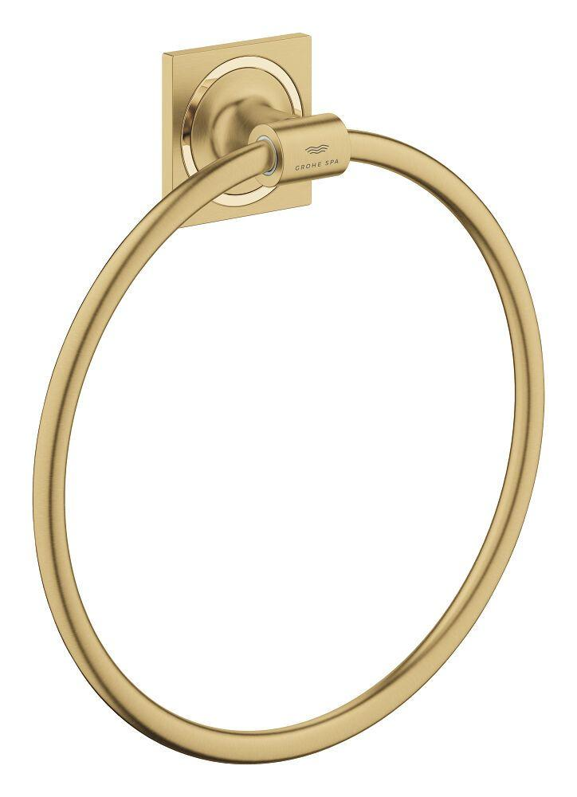

HAN:

40339GN1

Farbton

Sonstige

Form

Ring rund

Montageart

Aufputz

Werkstoff

Sonstige

Höhe (mm)

222,00

Länge (mm)

200,00

Tiefe (mm)

47,00

Ausführung Abdeckrosette

quadratisch

Anzahl Handtuchhalter

1,00

Durchmesser (mm)

200,00

Glue mounting

false